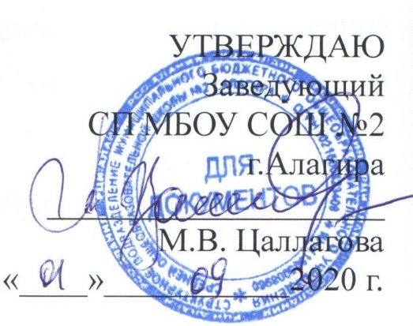
ПЛАН РАБОТЫ СОВЕТА СТАРШЕКЛАССНИКОВ
СП МБОУ СОШ №2 г.Алагира
НА 2020-2021 УЧЕБНЫЙ ГОД

Цели работы совета старшеклассников на 2020-2021 учебный год:
- Обеспечение необходимых условий для всестороннего развития личности творческой самореализации школьников в соответствии с их потребностями;
- Приобретение детьми знаний, умений и навыков самоуправления; демократического стиля взаимоотношений между учащимися, родителями, учителями.
Задачи работы совета старшеклассников на 2020-2021 учебный год
- Формирование качеств личности школьников с помощью организации их жизни и деятельности;
- Оказание помощи учащимся в познании себя и окружающих, в адаптации жизни, социальной защите их прав и интересов во всех сферах жизнедеятельности, в осознании того, что личностное проявление каждого возможно только в коллективе.
Принципы работы совета старшеклассников на 2020-2021 учебный год
- добровольности
- демократизма и гуманизма
- творчества
- коллективного принятия решения
Для достижения данных принципов необходимо реализовать ряд
конкретных задач:
1. предоставить обучающимся реальную возможность
вместе с педагогами участвовать в прогнозировании, организации и
анализе учебно-воспитательного процесса;
2. формировать у учащихся потребность совершенствовать
свою личность;
3. воспитать положительное отношение к нормам коллективной жизни, воспитать гражданскую и социальную ответственность за самого себя и окружающих людей.

Содержание работы совета старшеклассников на
2020-2021 учебный год
№ | Мероприятия | Сроки исполнения | Ответственные
1 | Выбор  состава  Совета старшеклассников | сентябрь | Зам. директора по ВР
2 | Знакомство с планом ВР школы, составление плана работы Совета | сентябрь | Зам. директора по ВР, председатель Совета
3 | Утверждение плана мероприятий и конкурсов на 2020-2021 учебный год. | сентябрь | Зам. директора по ВР, члены Совета
4 | Участие в разрешении конфликтных ситуаций | В течение года по необходимости | Адм. школы, педагоги, члены Совета старшеклассников, Уполномоченный по защите прав участников образовательного 1процесса
5 | Участие в контроле за соблюдением порядка в школе | В течение года | Зам. директора по ВР, члены Совета
6 | Проведение рейдов по соблюдению Правил внутреннего распорядка и Устава школы | В течение года | Зам. директора по ВР, члены Совета
7 | Участие в организации проведения общешкольных мероприятий и акций | В течение года | Зам. директора по ВР, члены Совета
 | Проведение бесед по профилактике с обучающимися младшего и среднего звена | Ежемесячно | Зам. директора по ВР, члены Совета
8 | Организация и проведение школьных праздничных концертов, тематических уроков по классам | Октябрь, декабрь, март, май | Зам. директора по ВР, члены Совета
9 | Проведение Дня самоуправления | Октябрь | Зам. директора по ВР, члены Совета
10 | Помощь в организации и проведении «Дня Победы» | Май | Зам. директора по ВР, члены Совета
11 | Формирование трудовой бригады | Апрель-май | Зам. директора по ВР, члены Совета
12 | Подведение итогов года и деятельности Совета | Июнь | Зам. директора по ВР, члены Совета

